Октябрь
Октябрь - второй месяц осени - радует теплыми деньками. И дети с удовольствием гуляют, играют в игры. На первой неделе месяца прошло спортивное развлечение на воздухе: «В здоровом теле здоровый дух»
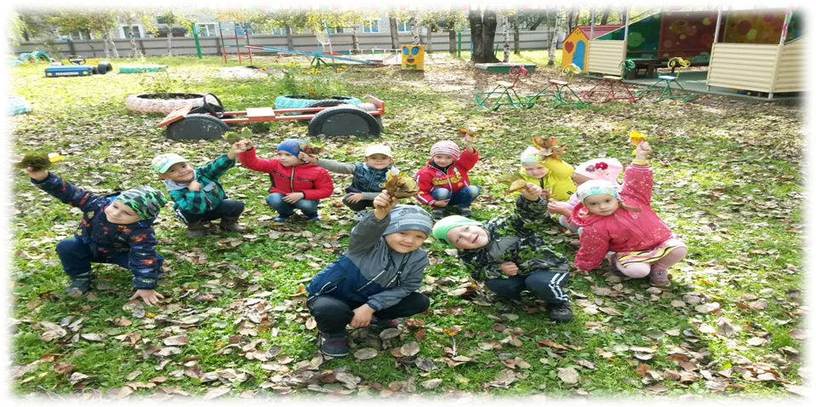

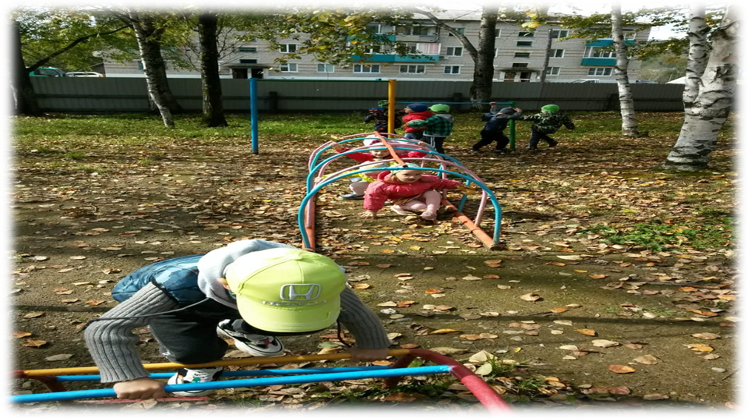
В группе старшего дошкольного возраста прошло профилактическое мероприятие «Как уберечься от вируса и не заболеть». Дети показали сценку «Про стрекозу и муравья», в которой попрыгунья-стрекоза пропела все лето, не приготовилась к холодной осени и заболела, а трудолюбивый муравей учил стрекозу, как уберечься от разных вирусов и не заразиться.
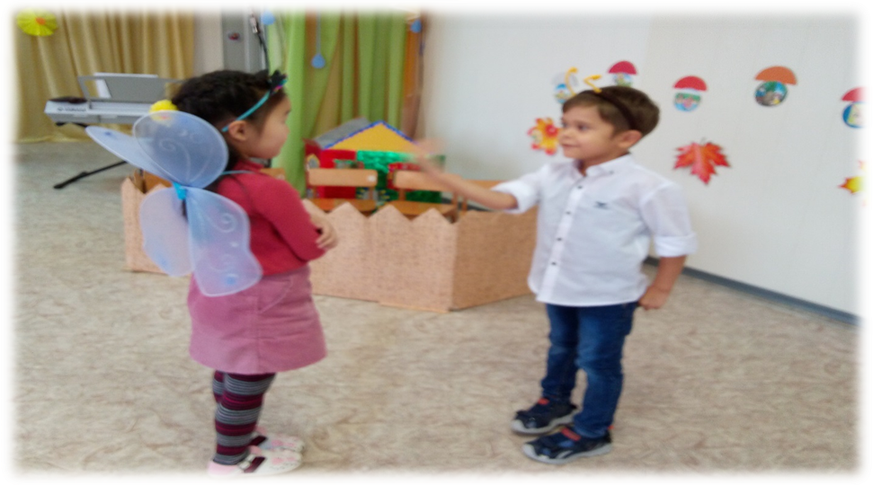
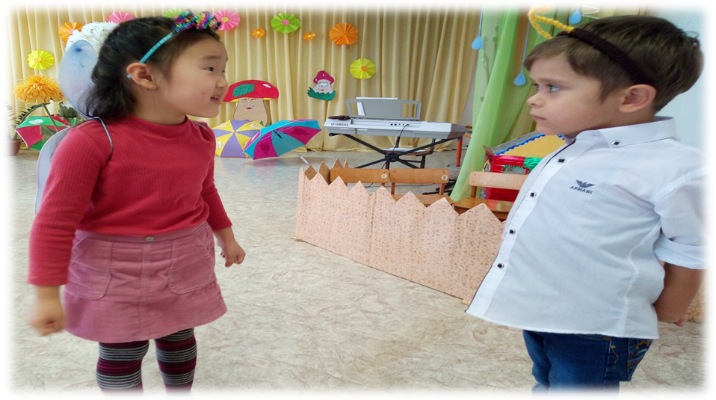

Осень богата яркими красками, и осенний праздник урожая тоже был ярким и веселым - с играми, песнями, танцами и сюрпризами.
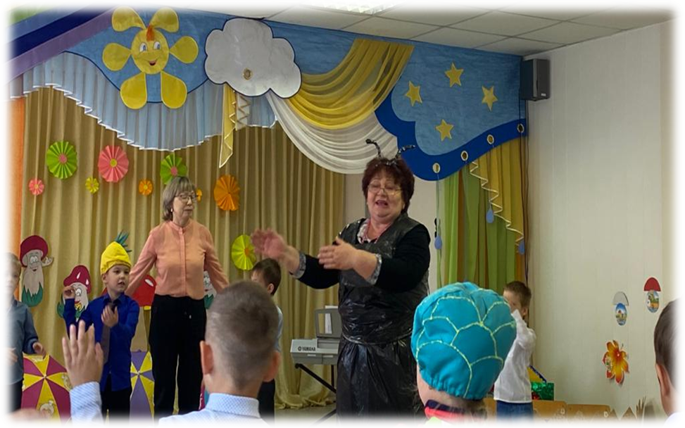
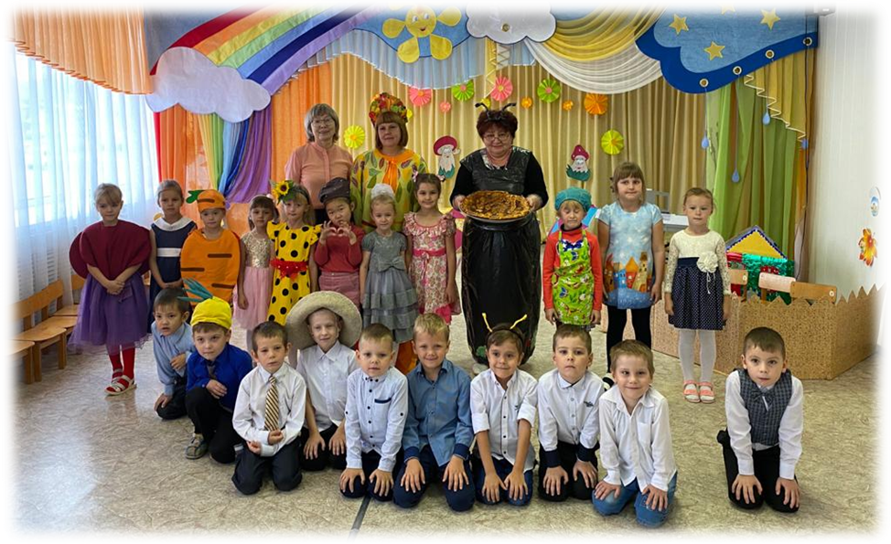
Праздник урожая в разновозрастной группе старшего дошкольного возраста.
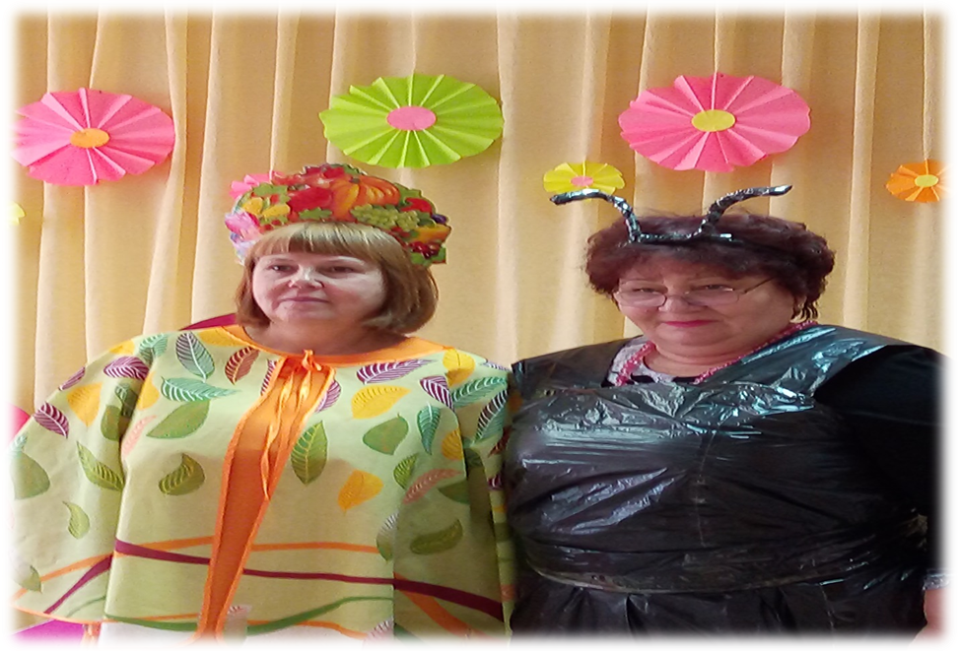
Ведущие праздника: Осень: воспитатель Каледа Наталья Юрьевна. Муравей: учитель–логопед Дащенко Ольга Мироновна.
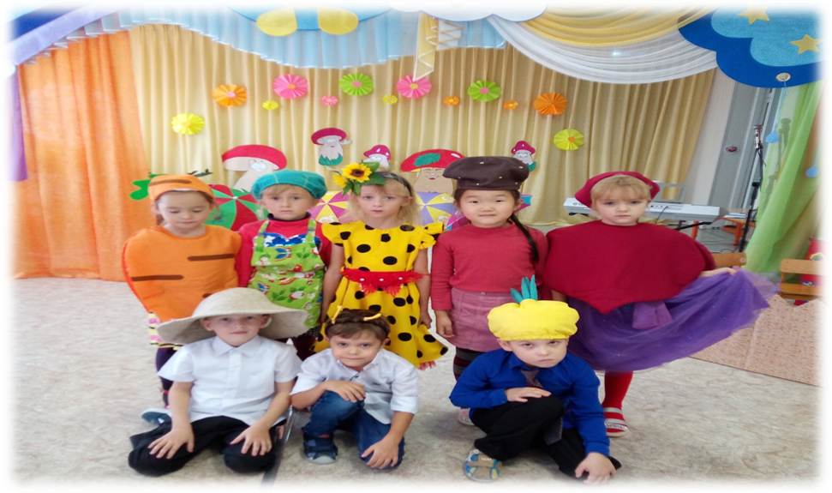
Герои сказки «Как дед репку посадил»

